**新 书 推 荐**

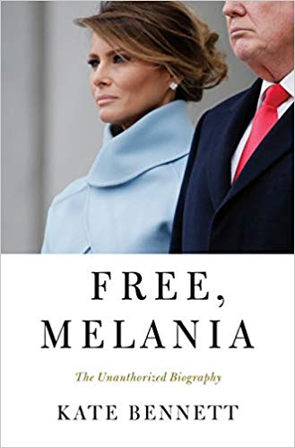

**中文书名：《传记：自由，梅拉尼娅》**

**英文书名：FREE, MELANIA：The Unauthorized Biography**

**作 者：Kate Bennett**

**出 版 社：St. Martin**

**代理公司：ANA/Cindy Zhang**

**页 数：288页**

**出版时间：2019年12月**

**代理地区：中国大陆、台湾**

**审读资料：电子稿**

**类 型：传记回忆录**

**内容简介：**

**记录了美国历史上最神秘的第一夫人的幕后生活。**

梅拉尼娅·特朗普（Melania Trump）是个谜。不管你的政治倾向如何，你不得不承认她很迷人——一位在近代历史诸多方面最现代、最具开创性的第一夫人。她曾是一位模特，拥有令人窒息的美貌，在共产主义国家的成长经历激发了她对稳定的追求，既为了她自己也为了她的家人们。梅拉尼娅精通五国语言，以前所未有的方式管理着白宫东翼，是备受争议的总统政府为数不多的支持者——低估她，后果自负（正如一位前政府官员所做的那样，对方立即遭到解雇）。但是，她究竟是怎样的一个人呢？

《传记：自由，梅拉尼娅》（*Free, Melania*）带我们了解了梅拉尼娅·特朗普的内幕，从她在斯洛文尼亚的童年到她入住白宫，以及其间的点点滴滴。我们得以窥见梅拉尼娅必须驾驭的特朗普家族，包括她同伊瓦卡之间紧张的关系，以及她和唐纳德·特朗普的婚姻，这段长达二十年的关系一直被备受好奇目光的瞩目。我们了解到政治素养不高的特朗普竞选团队如何失误地令梅拉尼娅最重要的演讲同米歇尔·奥巴马的讲话一模一样。我们得知了是什么让梅拉尼娅在特拉维夫停机坪甩开特朗普的手。我们得以窥探梅拉尼娅时而令人称道、时而令人诟病的衣着品味（包括她在访问墨西哥边境时穿的那件印着“我不在乎，你在乎吗？”的极具争议的外套），公众场合沉默寡言的梅拉尼娅又是怎样大声表达自己的——如果你知道通过什么渠道如何倾听的话。我们有机会了解她和唐纳德·特朗普之间令人瞠目结舌的关系背后的故事，从二人相识开始直到他们成为现代史上最不寻常的第一家庭。

凯特·贝内特（Kate Bennett）向我们展示了梅拉尼娅·特朗普在历史上众多第一夫人中有多么的不同，以及她为何如此重要的原因。更难能可贵的是第一夫人研究专家——贝内特能够接触到梅拉尼娅的核心圈子。正如这部令人爱不释手的作品所呈现的那样，这位看似不情愿的第一夫人是有史以来最引人注目、最复杂的第一夫人。

**作者简介：**

**凯特·贝内特（Kate Bennett）：**CNN记者，同时也是白宫记者团中唯一专门报道第一夫人梅拉尼娅·特朗普（Melania Trump）及其家人的记者。近二十年的时间里，贝内特一直担任生活方式记者，记录了人们、流行文化、时尚和政治的交集。她也是CNN政治时事通讯《毗邻白宫》（*White House Adjacent*）的作者。贝内特出生于华盛顿，毕业于圣约翰学院，主修古典文学和哲学，其作品曾见诸于《政客》（*Politico*）、《华盛顿人》（*Washingtonian*）和她担任主编的《国会档案》（*Capitol Fil*e）杂志。她定居于马里兰州的贝塞斯达。

**谢谢您的阅读！**

**请将回馈信息发至：**

**张滢（CindyZhang)**

安德鲁·纳伯格联合国际有限公司北京代表处

北京市海淀区中关村大街甲59号中国人民大学文化大厦1705室，100872

电 话：010-82504506

传 真：010-82504200

Email:  [Cindy@nurnberg.com.cn](mailto:Cindy@nurnberg.com.cn)

网 址: <http://www.nurnberg.com.cn>

新浪微博：<http://weibo.com/nurnberg>

豆瓣小站：<http://site.douban.com/110577/>

微信订阅号：安德鲁书讯

